МЕТОДИЧЕСКИЙ ПАСПОРТ  Тренера по ВБЕ и кикбоксингу  МБУ «СШ № 1»  ЯКОВЛЕВА ЕВГЕНИЯ БОРИСОВИЧА | 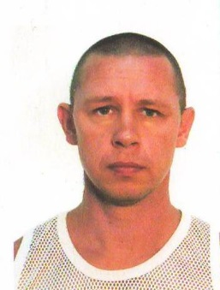

Образование: высшее
Название учебного заведения: Южный Федеральный Университет Квалификация: педагог по ФК, выдан 25.05.2012г.
Стаж:
Принят в ДЮСШ № 1 тренером-преподавателем 01.12.2001г. и работает по настоящее время. Присвоена высшая квалификационная категория 2019.
Результаты педагогической деятельности: За время работы в ДЮСШ № 1 были достигнуты следующие результаты:
Карпов Михаил , Кубок мира 2013 года в г. Анапе – 2 место;
Цыпотан Игорь. Кубок мира 2013 года в г. Анапе – 2 место
Множество спортсменов победителей и призеров городских, областных, всероссийских и международных соревнований.

